影像處理 作業三

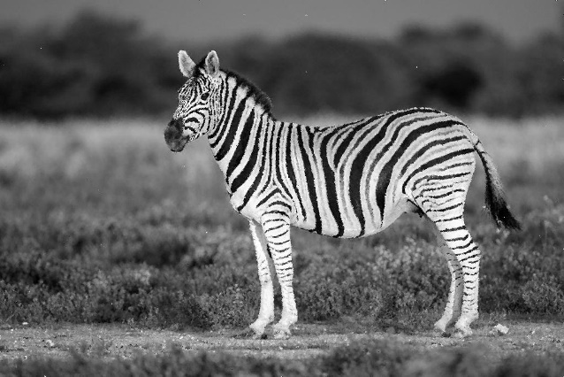學號:7107056119 姓名:蔡至朔

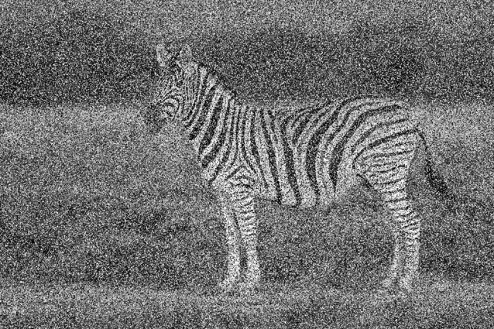

使用Adaptive Median Filter 來去雜訊

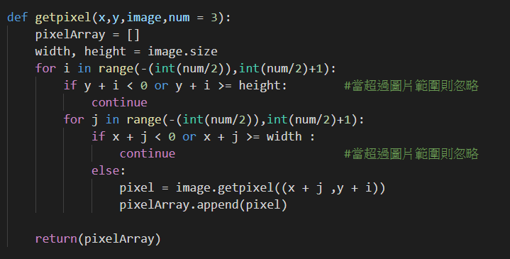

獲取3\*3 5\*5 7\*7 像素的函式

並以使用陣列存取每個點的像素值

當今天(x,y)的位置在圖片邊緣，則超出圖片範圍的點忽略不存取

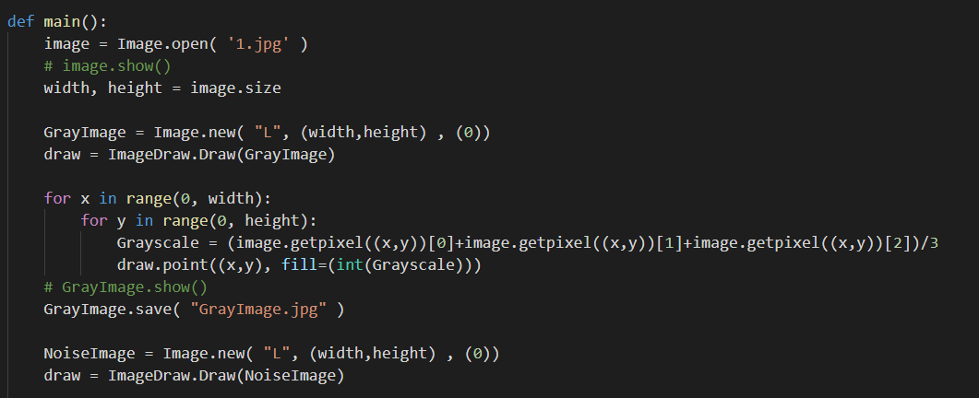主程式

先將圖片讀取並轉換成灰階圖片

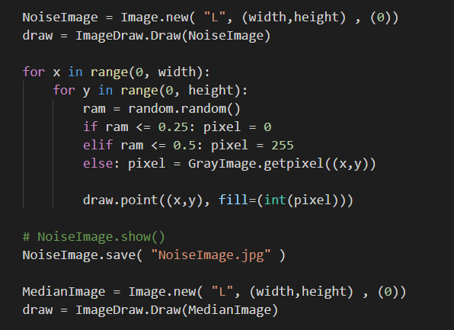

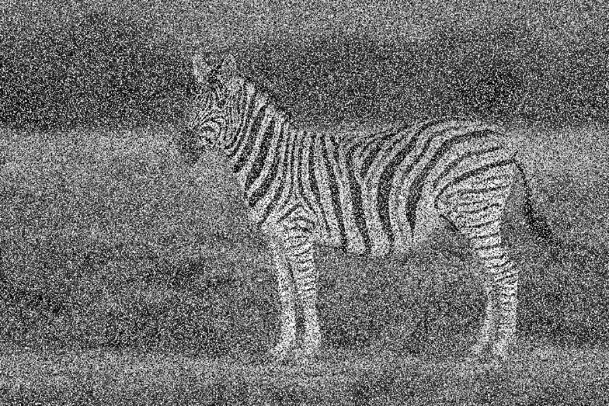

加入雜訊

Random一個0~1的數字， <= 0.25 為黑色; 0.26 ~ 0.5為白色;其餘則都不改變。

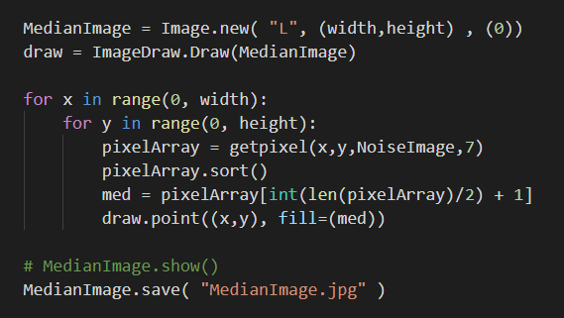使用7\*7 的 Median Filter 來去雜訊

獲取7\*7的像素值陣列，並直接取中位值當(x,y)的輸出，可以發現黑白區塊的部分變得模糊且斷裂。

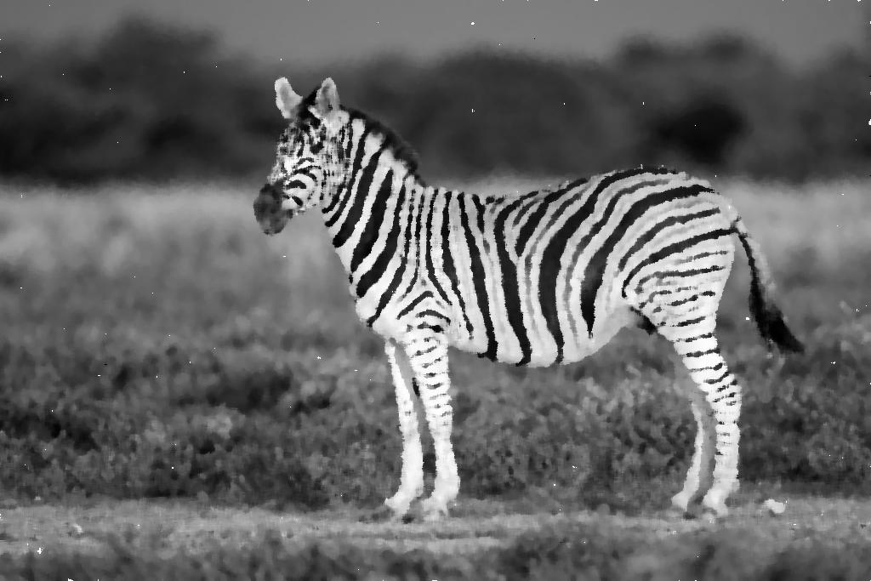

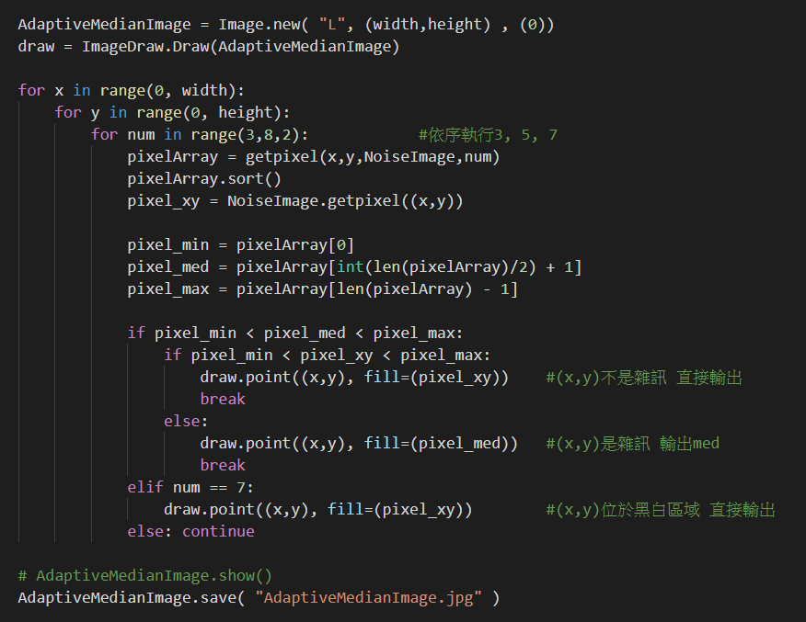

使用 Adaptive Median Filter 去雜訊

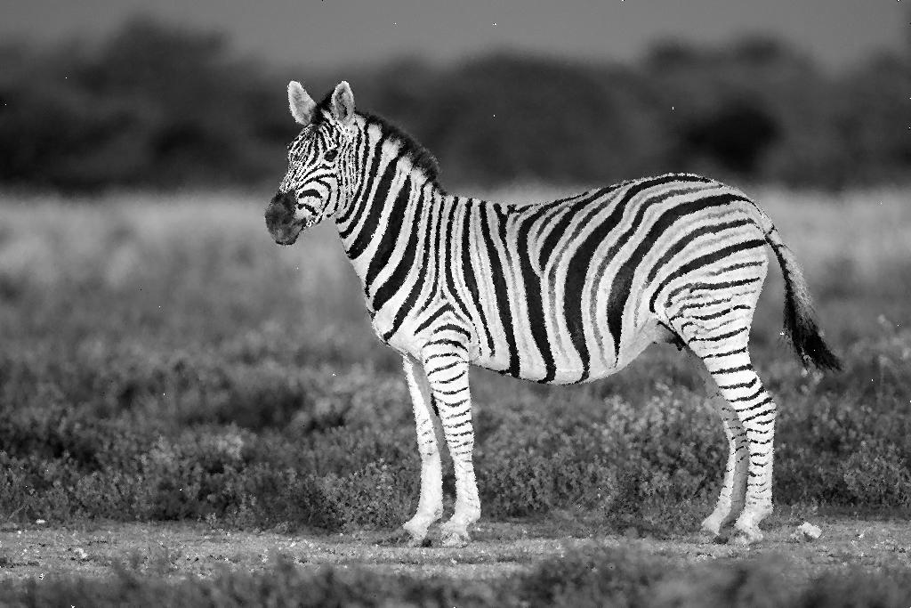首先獲取3\*3的像素值陣列，並取出最小值、中位值、最大值，當今天中位值位於最小值與最大值之間，且(x,y)的像素值也在最小值與最大值的範圍內，則可以得出(x,y)不是雜訊，所以直接輸出(x,y)像素值，反之則(x.y)為雜訊，輸出中位值的像素值。假使今天中位值等於最小值或最大值，(x,y)可能位於圖片白色或黑色區塊，必須獲取更多像素值來驗證，當7\*7時中位數還是等於最小值或最大值，就判定位於圖片白色或黑色區塊，直接輸出(x,y)的像素值。

結論:

此次作業主要使我們得知直接使用Median Filter來去除Impulse Noise會導致圖片黑、白區域模糊，必須增加條件來判斷當下位置是否位在黑、白區域上，才能使去雜訊效果良好。